แบบเสนอแผนงาน/โครงการ/กิจกรรม กองทุนหลักประกันสุขภาพระดับท้องถิ่น อบต.ตะโละกาโปร์

เรื่อง ขอเสนอแผนงาน/โครงการ/กิจกรรม.....โครงการจัดตั้งระบบกักตัวผู้ต้องสงสัยโควิด-19 ระดับพื้นที่ (LQ) อบต.ตะโละกาโปร์ ประจำปี 2564 .....
เรียน ประธานกรรมการกองทุนหลักประกันสุขภาพระดับท้องถิ่น อบต.ตะโละกาโปร์
ด้วย หน่วยงาน/องค์กร/กลุ่มคน(ระบุชื่อ)...ชมรมอาสาสมัครสาธารณสุขตำบลตะโละกาโปร์....มีความประสงค์จะจัดทำแผนงาน/โครงการ/กิจกรรม......โครงการจัดตั้งระบบกักตัวผู้ต้องสงสัยโควิด-19 ระดับพื้นที่ (LQ) อบต.ตะโละกาโปร์ ประจำปี 2564 เป็นเงิน ๙๓,๙๐๐ บาท (เงินเก้าหมื่นสามพันเก้าร้อยบาทถ้วน) โดยมีรายละเอียดแผนงาน/โครงการ/กิจกรรม ดังนี้

ส่วนที่ 1: รายละเอียดแผนงาน/โครงการ/กิจกรรม (สำหรับผู้เสนอแผนงาน/โครงการ/กิจกรรม ลงรายละเอียด)
หลักการและเหตุผล
ตามประกาศคณะกรรมการหลักประกันสุขภาพแห่งชาติ เรื่อง หลักเกณฑ์เพื่อสนับสนุนให้องค์กรปกครองส่วนท้องถิ่นดำเนินงานและบริหารจัดการระบบหลักประกันสุขภาพในระดับท้องถิ่นหรือพื้นที่ พ.ศ. 2561 ลงวันที่ 13 กันยายน 2561 ข้อ 6 กำหนดให้องค์กรปกครองส่วนท้องถิ่น เป็นผู้ดำเนินงานและบริหารจัดการระบบหลักประกันสุขภาพในระดับท้องถิ่นหรือพื้นที่ โดยให้มีกองทุนหลักประกันสุขภาพที่มีวัตถุประสงค์เพื่อสนับสนุนและส่งเสริมการจัดบริการสาธารณสุขของหน่วยบริการ สถานบริการ หน่วยงานสาธารณสุข หน่วยงานอื่น องค์กร หรือกลุ่มประชาชน เพื่อให้บุคคลสามารถเข้าถึงบริการสาธารณสุขได้อย่างทั่วถึงและมีประสิทธิภาพมากขึ้น โดยส่งเสริมกระบวนการมีส่วนร่วมตามความพร้อม ความเหมาะสมและความต้องการของประชาชนในท้องถิ่น และตามข้อ 10 เงินกองทุนหลักประกันสุขภาพให้ใช้จ่ายเพื่อสนับสนุนและส่งเสริมเป็นค่าใช้จ่ายตามแผนงาน โครงการ หรือกิจกรรม ที่คณะกรรมการกองทุนอนุมัติดังต่อไปนี้ (5) เพื่อสนับสนุนและส่งเสริมกิจกรรมกรณีเกิดโรคระบาดหรือภัยพิบัติในพื้นที่ ในการป้องกั้นและแก้ไขปัญหาสาธารณสุขได้ตามความจำเป็น เหมาะสม และทันต่อสถานการณ์ได้ ดังนั้น เพื่อให้สอดคล้องกับการเข้าถึงบริการสาธารณสุขของประชาชนในพื้นที่ได้อย่างทั่วถึงและสอดคล้องกับสถานการณ์การเกิดโรคระบาดหรือภัยพิบัติต่าง ๆ ในพื้นที่
ประกอบกับตามประกาศคณะกรรมการหลักประกันสุขภาพแห่งชาติ เรื่อง หลักเกณฑ์เพื่อสนับสนุนให้องค์กรปกครองส่วนท้องถิ่นดำเนินงานและบริหารจัดการระบบหลักประกันสุขภาพในระดับท้องถิ่นหรือพื้นที่ (ฉบับที่ 3) พ.ศ. 2563 ลงวันที่ 31 มีนาคม 2563 ข้อ10/1 กำหนดว่า “เพื่อประโยชน์ในการป้องกันและแก้ไขปัญหากรณีเกิดการระบาดของโรคติดต่ออันตรายตามกฎหมายว่าด้วยโรคติดต่อ และคณะกรรมการกองทุนไม่อาจอนุมัติค่าใช้จ่ายตามข้อ 10 ได้ทันต่อสถานการณ์ ให้ประธานกรรมการตามข้อ 12 มีอำนาจอนุมัติโครงการหรือกิจกรรมเพื่อป้องกันและแก้ไขปัญหาด้านสาธารณสุขกรณีเกิดการระบาดของโรคติดต่ออันตรายตามกฎหมายว่าด้วยโรคติดต่อได้ตามความจำเป็น ได้ไม่เกินหนึ่งแสนบาทต่อโครงการ โดยให้ถือว่าเป็นโครงการหรือกิจกรรมที่คณะกรรมการกองทุนอนุมัติตามประกาศนี้ด้วย แล้วรายงานผลการดำเนินงานให้คณะกรรมการกองทุนทราบ” อีกทั้ง
ประกอบกับปัจจุบันสถานการณ์การแพร่ระบาดของโรคโควิด-19 ระลอกสาม ช่วงเดือนเมษายนจวบจนถึงปัจจุบัน มีอัตราการแพร่ระบาดอย่างรวดเร็วและขยายในวงกว้าง ส่งผลให้ประชาชนติดเชื้อโควิด-19 จำนวนมากกว่าวันละ 100 คน ทำให้การจะรับรักษาพยาบาลคนไข้เหล่านี้ในโรงพยาบาลคงไม่สามารถดำเนินการได้อย่างทั่วถึง ตลอดจนอาการป่วยโควิดก็มีระดับความรุนแรงในระดับน้อยถึงมาก โรงพยาบาลคงต้องใช้ในการดูแลผู้ป่วยอาการหนักเท่านั้นและมีความจำเป็น นอกจากนี้สถานการณ์ของบุคคลที่ไปทำงานในประเทศเพื่อนบ้าน มีแนวโน้มว่าจะต้องถูกผลักดันให้กลับประเทศ ซึ่งบุคคลเหล่านี้หลายคนอาจป่วยด้วยโควิดสายพันธุ์แอฟริกา ซึ่งเป็นสายพันธุ์ที่
- 2 –

ค่อนข้างดื้อวัคซีนที่กำลังจะฉีด ทางจังหวัดปัตตานีได้มีการประสานให้องค์กรปกครองส่วนท้องถิ่นเป็นสถานกักตัวแบบพื้นที่หรือ Local Quarantine : LQ เพื่อใช้ในการกักตัวบุคคลที่มีความเสี่ยงและเดินทางจากประเทศเพื่อนบ้านรวมถึงเพื่อรองรับผู้ที่จะถูกกักตัวที่เดินทางมาจากจังหวัดอื่นตามที่สาธารณสุขกำหนด ขึ้น
ดังนั้น เพื่อเป็นการเตรียมความพร้อมในการป้องกันการแพร่ระบาดของโรคไวรัสโคโรน่า 2019 ดังกล่าว จึงเป็นหน้าที่ของกลุ่ม อสม.ประจำตำบลตะโละกาโปร์ ในฐานะที่เป็นหน่วยงานสาธารณสุขในพื้นที่ที่ใกล้ชิดกับประชาชนในพื้นที่มากที่สุด (ทำหน้าที่ในการสนับสนุนการป้องกันโรคและระงับโรคติดต่อ) เป็นกลุ่มที่ต้องดูแลผู้ที่จะเดินทางเข้ามาประเทศไทย ซึ่งต้องถูกกักตัวเองในสถานที่ที่หน่วยงานกลางกำหนด (สำหรับของอำเภอยะหริ่ง ได้กำหนดสถานที่กลางในการกักตัวผู้ที่เดินทางกลับมาจากประเทศมาเลเซีย คือ ศูนย์พัฒนาชีวิตใหม่ตำบลตะโละกาโปร์ตามมติที่ประชุมอำเภอยะหริ่งเมื่อวันที่ 21 เมษายน 2564) จึงได้จัดทำโครงการป้องกันการเกิดโรคระบาดหรือภัยพิบัติในพื้นที่ตำบลตะโละกาโปร์ ขึ้นเพื่อแก้ไขปัญหาให้ทันท่วงทีต่อไปหากเกิดโรคระบาดหรือภัยพิบัติขึ้นจริงในพื้นที่ เป็นการป้องกันไม่ให้เกิดความรุนแรงของโรคและระงับยับยั้งการระบาดของโรคต่อไป
1. วัตถุประสงค์/ตัวชี้วัด
1. เพื่อจัดบริการกักตัวบุคคลที่มีความเสี่ยงใน LQ
2. เพื่อคัดกรองบุคคลที่เดินทางจากนอกพื้นที่และประเทศเพื่อนบ้าน

2. กลุ่มเป้าหมาย
กลุ่มประชาชนทั่วไปที่มีภาวะเสี่ยงในพื้นที่ตำบลตะโละกาโปร์ จำนวน ๒0 ราย
3. ระยะเวลาดำเนินการ
ตั้งแต่วันที่......22.........เดือน.......เมษายน .............พ.ศ. ......2564...............
ถึงวันที่......30.......เดือน........มิถุนายน................พ.ศ. ........2564.....................
4. วิธีดำเนินการ
1. ดำเนินการตามกิจกรรมที่กำหนด ดังนี้
1.1 ประชุมชี้แจงคณะทำงานและจัดเตรียมสถานที่
1.2 จัดตั้งระบบกักตัวบุคคลที่มีความเสี่ยงเดินทางมาจากพื้นที่เสี่ยง (ณ ศูนย์พัฒนาชีวิตใหม่ ตำบลปิยามุมัง อำเภอยะหริ่ง จังหวัดปัตตานี)
1.3 ถอดบทเรียนโครงการ
3. ติดตามและประเมินผลโครงการ
4. รายงานผลการดำเนินการตามโครงการให้ผู้เกี่ยวข้องทราบ
5. สถานที่ดำเนินการ
กิจกรรมที่ 1.1 ประชุมชี้แจงคณะทำงานและจัดเตรียมสถานที่ (ณ ศูนย์พัฒนาชีวิตใหม่ ตำบลปิยามุมัง อำเภอยะหริ่ง จังหวัดปัตตานี)
กิจกรรมที่ 1.2 กิจกรรมการจัดตั้งระบบกักตัวบุคคลที่มีความเสี่ยงเดินทางมาจากพื้นที่เสี่ยง (ณ
ศูนย์พัฒนาชีวิตใหม่ ตำบลปิยามุมัง อำเภอยะหริ่ง จังหวัดปัตตานี)

- 3 –

6. งบประมาณ
จากงบประมาณกองทุนหลักประกันสุขภาพระดับท้องถิ่น อบต.ตะโละกาโปร์ จำนวน 9๓,๙๐๐ บาท (เงินเก้าหมื่นสามพันเก้าร้อยบาทถ้วน) รายละเอียด ดังนี้
กิจกรรมที่ 1 ประชุมชี้แจงคณะทำงานและจัดเตรียมสถานที่
ประชุมชี้แจงคณะทำงาน และทำความสะอาดจัดเตรียมสถานที่อาคารของศูนย์
พัฒนาชีวิตใหม่ ตำบลปิยามุมัง เพื่อการกักตัวบุคคลที่มีความเสี่ยงเดินทางมาจากพื้นที่เสี่ยง

กิจกรรมที่ 2 จัดตั้งระบบกักตัวบุคคลที่มีความเสี่ยงเดินทางมาจากพื้นที่เสี่ยง
จัดตั้งระบบกักตัวบุคคลที่มีความเสี่ยงเดินทางมาจากพื้นที่เสี่ยง โดยใช้อาคารของศูนย์
พัฒนาชีวิตใหม่ ตำบลปิยามุมัง เพื่อการกักตัวบุคคลที่มีความเสี่ยงเดินทางมาจากพื้นที่เสี่ยง
โดยกำหนดค่าใช้จ่ายสำหรับกิจกรรมนี้ ดังนี้
1. ค่าอุปกรณ์ที่จำเป็นต่อการกักตัวของผู้ที่เข้ารับการกักตัว จำนวน ๒๐ ชุดๆละ เป็นเงิน ๒,1๖0 บาท รวมเป็นเงินทั้งสิ้น ๔๓,๒๐๐ บาท (รายละเอียดตามเอกสารแนบท้ายโครงการ : ผนวก ก.)
2. ค่าอาหารผู้เข้ารับการกักตัว จำนวน ๒๐ คนๆละ ๑๔ วันๆละ ๕๐ บาท เป็นเงิน ๔๒,0๐๐ บาท (รายละเอียดตามเอกสารแนบท้ายโครงการ : ผนวก ข.)
3. ค่าจัดซื้ออุปกรณ์วัดอุณหภูมิ จำนวน ๑๐ ตัวๆละ ๒๐0 เป็นเงิน ๒,๐๐0 บาท
4. ค่าหน้ากากอนามัย จำนวน ๒๐ กล่องๆละ ๑๐๐ บาท เป็นเงิน 2,๐๐๐ บาท
๕. ค่าแอลกอฮอล์สำหรับล้างมือ จำนวน ๒๐ ขวดๆละ ๒๐๐ บาท เป็นเงิน ๔,๐๐๐ บาท
๖. ค่าแคร่ จำนวน ๒ อันๆละ ๓๕๐ บาท เป็นเงิน ๗๐๐ บาท
รวมงบประมาณสำหรับกิจกรรมที่ ๒ เป็นเงินทั้งสิ้น ๙๓,๙๐๐ บาท (เงินเก้าหมื่นสามพันเก้าร้อยบาทถ้วน)

หมายเหตุ : งบประมาณทุกรายการสามารถถัวเฉลี่ยจ่ายกันได้
7. ผลที่คาดว่าจะได้รับ
1. เกิดระบบการกักตัวผู้ที่มีความเสี่ยงติดเชื้อโควิด-19
2. ผู้ที่มีความเสี่ยงติดเชื้อโควิด-19 ได้รับการกักตัว 100%

- 4 –

8. สรุปแผนงาน/โครงการ/กิจกรรม
(ผู้เสนอฯ ลงรายละเอียด โดยในแต่ละข้อย่อยให้เลือกเพียง 1 รายการที่เป็นรายการหลักสำหรับใช้ในการจำแนกประเภทเท่านั้นเพื่อให้เจ้าหน้าที่ อปท. บันทึกข้อมูลลงโปรแกรมกองทุนฯ เมื่อได้รับอนุมัติกิจกรรมตามอุบัติภัยที่เกิดขึ้นจริง)
8.1 หน่วยงาน/องค์กร/กลุ่มคนที่รับผิดชอบโครงการ (ตามประกาศคณะกรรมการหลักประกันฯ พ.ศ. 2561 ข้อ 10) ชื่อหน่วยงาน/องค์กร/กลุ่มคน.......ชมรมอาสาสมัครสาธารณสุขตำบลตะโละกาโปร์
8.1.4 หน่วยงานอื่นๆ ที่ไม่ใช่หน่วยงานสาธารณสุข เช่น โรงเรียน

8.2 ประเภทการสนับสนุน (ตามประกาศคณะกรรมการหลักประกันฯ พ.ศ. 2561 ข้อ 10)
8.2.5 สนับสนุนกรณีเกิดโรคระบาดหรือภัยพิบัติ [ข้อ 10(5)]

8.3 กลุ่มเป้าหมายหลัก ((ตามแนบท้ายประกาศคณะอนุกรรมการส่งเสริมสุขภาพและป้องกันโรคฯ พ.ศ.2561)
8.3.7 กลุ่มประชาชนทั่วไปที่มีภาวะเสี่ยง

8.4 กิจกรรมหลักตามกลุ่มเป้าหมายหลัก
8.4.7 กลุ่มประชาชนทั่วไปที่มีภาวะเสี่ยง
8.4.7.4 การกักตัวผู้ที่มีความเสี่ยงติดเชื้อโควิด-19
8.4.7.6 อื่นๆ (ระบุ) การคัดกรองและเฝ้าระวังบุคคลกลุ่มเสี่ยง

ลงชื่อ ...................................................... ผู้เสนอแผนงาน/โครงการ/กิจกรรม
(นางสาวบังอร เนาวบุตร)
ตำแหน่ง ประธานอาสาสมัครสาธารณสุขตำบลตะโละกาโปร์

ผู้พิจารณาโครงการ

ลงชื่อ................................................ผู้พิจารณาโครงการ
(นางสาวสมีนูรวานีตา มะแด)
ตำแหน่ง กรรมการและผู้ช่วยเลขานุการกองทุนหลักประกันสุขภาพตำบลตะโละกาโปร์
ผู้เห็นชอบโครงการ

ลงชื่อ…………………… ………………ผู้เห็นชอบโครงการ
(นางสาวศิรดา ศรีของไทย)
ตำแหน่ง กรรมการและเลขานุการกองทุนหลักประกันสุขภาพตำบลตะโละกาโปร์

- 5 -

ส่วนที่ 2 : ผลการพิจารณาแผนงาน/โครงการ/กิจกรรม (สำหรับเจ้าหน้าที่ อปท. ที่ได้รับมอบหมายลงรายละเอียด)
ตามอำนาจการอนุมัติของประธานกรรมการกองทุน ไม่เกิน 100,000 บาทต่อโครงการ ผลการพิจารณาแผนงาน/โครงการ/กิจกรรม ดังนี้

อนุมัติงบประมาณ เพื่อสนับสนุนแผนงาน/โครงการ/กิจกรรม จำนวน .................................. บาท
ไม่อนุมัติงบประมาณ เพื่อสนับสนุนแผนงาน/โครงการ/กิจกรรม เพราะ
...........................................................................................................................................................................
หมายเหตุเพิ่มเติม (ถ้ามี)
................................................................................................................................................................
ให้รายงานผลความสำเร็จของแผนงาน/โครงการ/กิจกรรม ตามแบบฟอร์ม ( ส่วนที่ 3)
ภายในวันที่ ........................................................

ลงชื่อ ......................................................
(นายอิมรัน ลูมะ)
ตำแหน่ง ประธานกองทุนหลักประกันสุขภาพตำบลตะโละกาโปร์
วันที่ ............................................

ภาคผนวก ก
รายละเอียดชุดอุปกรณ์ที่จำเป็นต่อการกักตัวของบุคคลเสี่ยง จำนวน 2๐ รายการ ประกอบด้วย

- ชุดรองนอนผ้านวม ขนาด ๔ ฟุต จำนวน 1 ชุด ๆ ละ 290 บาท เป็นเงิน 290 บาท
- เสื่อ ขนาด ๔ ฟุต จำนวน 1 ผืน ๆ ละ 100 บาท เป็นเงิน 100 บาท
- มุ้งครอบสำหรับคนเดียว จำนวน 1 หลัง ๆ ละ 350 บาท เป็นเงิน 350 บาท
- หมอน จำนวน 1 ใบ ๆ ละ 50 บาท เป็นเงิน 50 บาท
- ผ้าห่ม ขนาด ๔ ฟุต จำนวน 1 ผืน ๆ ละ 100 บาท เป็นเงิน 100 บาท
- พัดลมตั้งพื้น จำนวน 1 ตัว ๆ ละ 350 บาท เป็นเงิน 350 บาท
- ปลั๊กไฟขนาดความยาว 3 เมตร จำนวน 1 อัน ๆ ละ 150 บาท เป็นเงิน 150 บาท
- กระติกน้ำแข็ง (ขนาดเล็ก) จำนวน 1 อัน ๆ ละ 50 บาท เป็นเงิน 50 บาท
- ถังน้ำ ขนาดเล็ก จำนวน 1 อัน ๆ ละ 25 บาท เป็นเงิน 25 บาท
- กะละมัง ขนาดเล็ก จำนวน 1 ใบ ๆ ละ 25 บาท เป็นเงิน 25 บาท
- ขันน้ำแบบมีด้ามจับ จำนวน 1 อัน ๆ ละ 15 บาท เป็นเงิน 15 บาท
- จาน จำนวน 2 ใบ ๆ ละ 15 บาท เป็นเงิน 30 บาท
- ช้อน จำนวน 2 อัน ๆ ละ 5 บาท เป็นเงิน 10 บาท
- ถ้วย จำนวน 2 ใบ ๆ ละ 15 บาท เป็นเงิน 30 บาท
- แก้วน้ำ จำนวน 1 อัน ๆ ละ 10 บาท เป็นเงิน 10 บาท
- สบู่ จำนวน 1 ก้อน ๆ ละ 15 บาท เป็นเงิน 15 บาท
- ยาสระผม (ขวดเล็ก) จำนวน 1 ขวด ๆ ละ 25 บาท เป็นเงิน 25 บาท
- ผงซักฟอก (ถุงเล็ก) จำนวน 1 ถุง ๆ ละ 20 บาท เป็นเงิน 20 บาท
- แมส (กล่อง) จำนวน 1 กล่อง ๆ ละ 140 บาท เป็นเงิน 140 บาท
- เจลล้างมือแอลกอฮอล์(แบบหลอด 55 ml) จำนวน 1 หลอด ๆ ละ 60 บาท เป็นเงิน 60 บาท
- ไฮเตอร์สี (ขวดเล็ก) จำนวน 1 ขวด ๆ ละ ๖๐ บาท เป็นเงิน ๖๐ บาท
- ยาสีฟัน (หลอดเล็ก) จำนวน 1 หลอด ๆ ละ 25 บาท เป็นเงิน 25 บาท
- แปรงสีฟันผู้ใหญ่ จำนวน 1 ด้าม ๆ ละ 25 บาท เป็นเงิน 25 บาท
- กระดาษชำระ (ทิชชูม้วน) จำนวน 1 อัน ๆ ละ 10 บาท เป็นเงิน 10 บาท
- ค่าไม้แขวนเสื้อ จำนวน 1 โหล ๆ ละ 70 บาท เป็นเงิน 70 บาท
- ผ้าเช็ดตัว จำนวน 1 ผืน ๆ ละ 100 บาท เป็นเงิน 100 บาท
- น้ำยาล้างจาน (ขวดเล็ก) จำนวน 1 ขวด ๆ ละ 15 บาท เป็นเงิน 15 บาท
- สก๊อตไบรท์ 3M จำนวน 1 อัน ๆ ละ 10 บาท เป็นเงิน 10 บาท

รวมรายการวัสดุสำหรับกักตัว ทั้งสิ้นชุดละ 2๐ รายการ เป็นเงิน 2,๑๖๐ บาท ต่อชุด

ภาคผนวก ก
รายละเอียดค่าจัดซื้ออุปกรณ์ที่จำเป็นในการกักตัว

- ค่าอุปกรณ์วัดอุณหภูมิ จำนวน 10 ตัวๆละ 200 บาท เป็นเงิน 2,000 บาท
- ค่าหน้ากากอนามัย จำนวน 20 กล่องๆละ100 บาท เป็นเงิน 2,000 บาท
- ค่าแอลกอฮอล์สำหรับล้างมือ จำนวน 20 ขวดๆละ 200 บาท เป็นเงิน 4,000 บาท
- แคร่ อันละ 350 บาท 2 อันเป็นเงิน700 บาท

รูปภาพ
วัสดุที่จำเป็นต่อการกักตัว

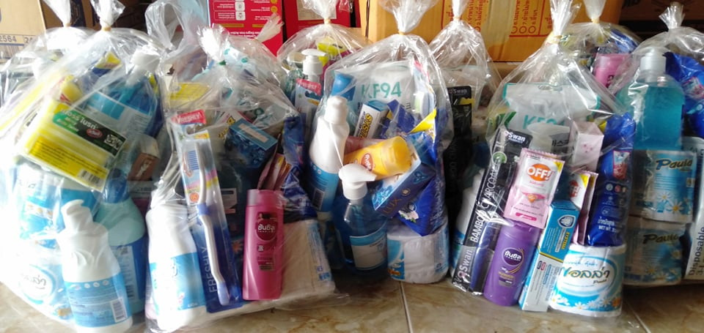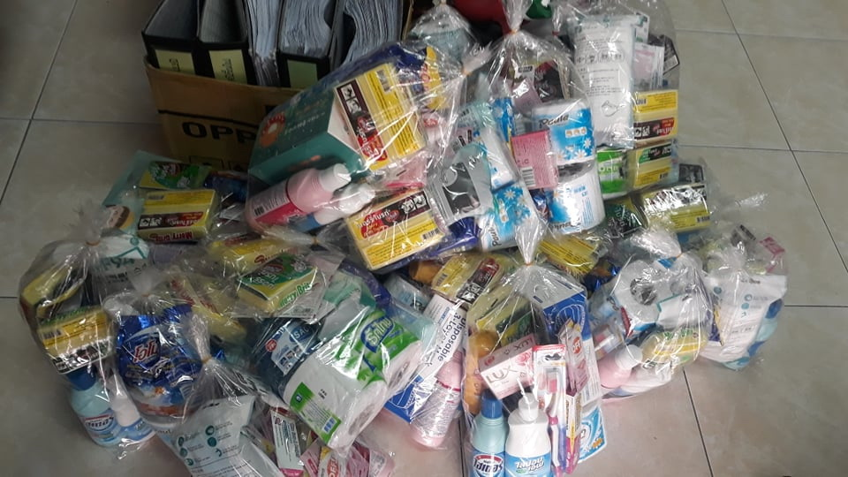

รูปภาพ
แอลกอฮอล์

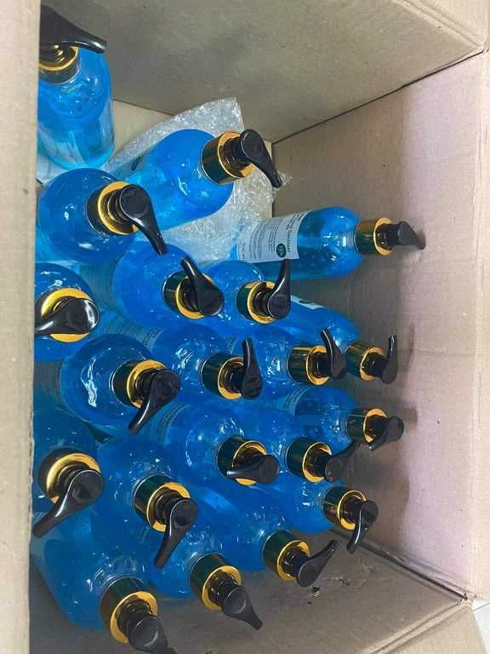
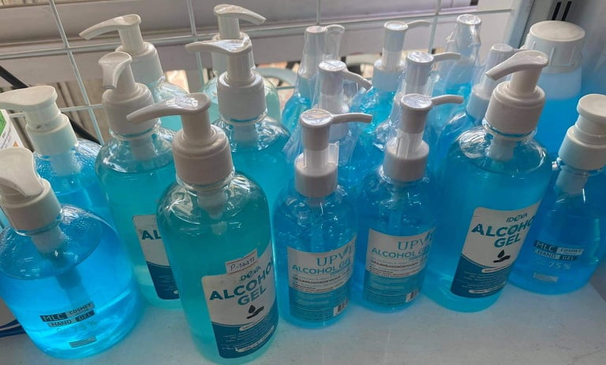

รูปภาพ
หน้ากากอนามัย

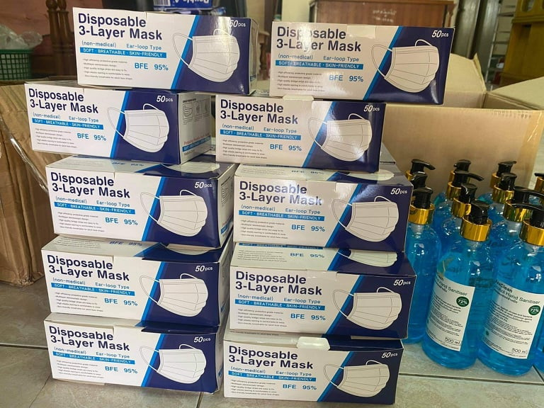

รูปภาพปรอท
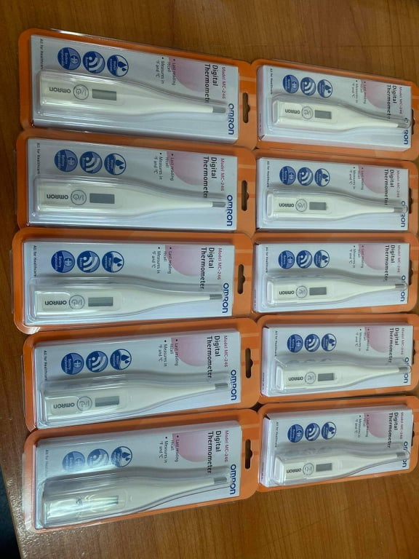

รูป
วัสดุที่จำเป็นในการกักตัว
